«О тех, кто с усами, расскажем каждой маме»

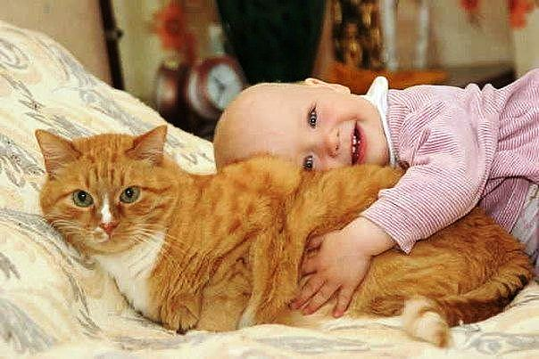
Мир животных чрезвычайно привлекателен, а животные в доме - важный фактор воспитания. Ученые английского университета Варвик исследовали обоюдную привязанность детей и домашних питомцев. Оказалось, что братья наши меньшие имеют особое значение для дошкольников, и в списке наиболее важных компонентов детской жизни занимают почетное 3-е место, после родителей.
Взаимодействие с животными, как нельзя лучше помогает снять агрессию и сформировать у ребенка такие нравственные качества как гуманность, великодушие, отзывчивость, ответственность. Дети копируют отношение взрослых к домашнему животному, поэтому очень важно принять его как равноправного, младшего члена семьи, чтобы ребенок учился быть ему другом. Постоянная практика заботы о них и ежедневное взаимодействие, делают детей добрее, внимательнее, приучают к чувству ответственности за судьбу живого существа. Это идеальный вариант отношений, основанный на привязанности, доверии и полном отсутствии конфликтов.
Общение с животным нужно не только для игр, но и для поддержания эмоционального равновесия, поэтому замкнутому, необщительному ребенку четвероногий друг необходим более чем кому-либо другому. Сколько свежих эмоций может внести в нашу обыденность «лохматый друг» в виде кошечки, собачки, морской свинки! Их значение в развитии детей сложно переоценить, ведь животные – это источник первых знаний ребенка о природе. Общаясь со своим питомцем, он учится естественным образом проявлять бережное и заботливое отношение ко всему животному миру. Так, ему прививаются понятия экологической культуры, являющейся составной частью культуры духовной.
Кроме того, животные – прекрасное средство развития сенсорики. Здесь с природой не может сравниться ни одна, пусть даже самая совершенная, обучающая игрушка! Общение с животным учит ребенка воспринимать объект через органы чувств: чувствовать форму, величину и цвет, а также запах, расположение в пространстве, тип движений, мягкость шерсти и ее фактуру, да и множество других «параметров».
На основе полученных из жизни представлений о животных ребенок учится видеть разнообразные связи и зависимости: например, кошка мяукает возле миски – значит, проголодалась, затаилась и прижала уши – охотится, и т.д., что способствует развитию логического мышления у детей.
Животные стимулируют множество различных видов деятельности у детей: наблюдение и игру, труд, творчество, соревновательный процесс - в результате у ребенка формируется здоровая любознательность, он учится быть наблюдательным, у него развивается фантазия. Естественная красота животных, в свою очередь, стимулирует детское творчество. Ребенок стремится отразить свои впечатления в стихах, рассказах, изобразительном искусстве, актерских воплощениях.
Неоспоримо влияние домашнего животного на становления характера ребенка. Психологи утверждают, что дети, у которых дома живет кошка, отличаются непосредственностью и мягкостью, но, в то же время, независимостью в сочетании с творческими способностями.
Общаясь с животными, заботясь о них, дети учатся любви, доброте, бережному отношению ко всему живому – тому, чего нашему обществу очень не хватает.

